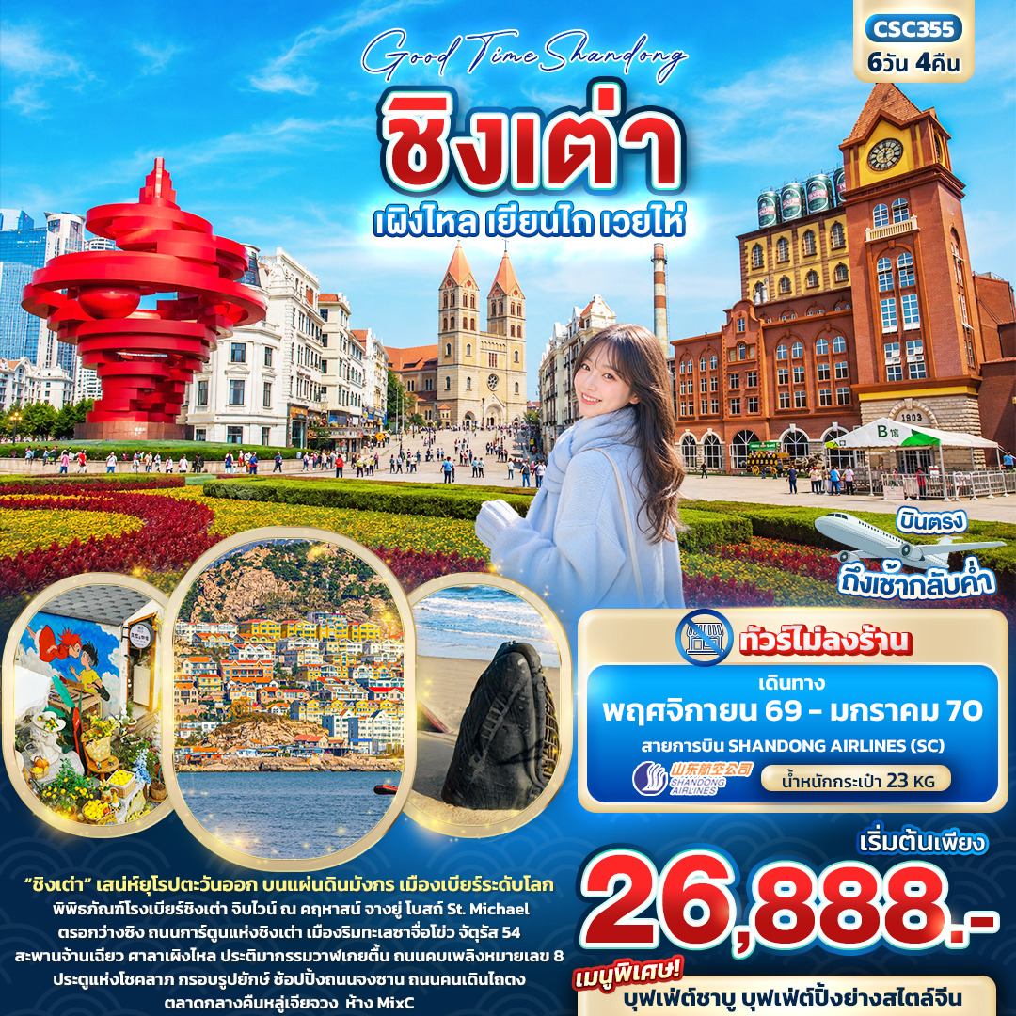

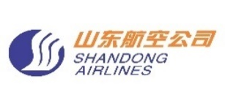


FLIGHT:
BKK TAO TAO BKK
เที่ยวบิน เวลาออก เวลาถึง
SC4079
21.00
01.25+1
เที่ยวบิน เวลาออก เวลาถึง
SC4080
02.25
08.05

CSC355 Good Time Shandong ชิงเต่า
เผิงไหล เยียนไถ เวยไห่ 6วัน 4คืน
“ชิงเต่า” เสน่ห์ยุโรปตะวันออก บนแผ่นดินมังกร เมืองเบียร์ระดับโลก
พิพิธภัณฑ์โรงเบียร์ชิงเต่า จิบไวน์ ณ คฤหาสน์ จางยู่
โบสถ์ St. Michael ตรอกว่างซิง ถนนการ์ตูนแห่งชิงเต่า
เมืองริมทะเลซาจื่อโข่ว จัตุรัส 54 สะพานจ้านเฉียว ศาลาเผิงไหล
ประติมากรรมวาฬเกยตื้น ถนนคบเพลิงหมายเลข 8 ประตูแห่งโชคลาภ กรอบรูปยักษ์
ช้อปปิ้งถนนจงซาน ถนนคนเดินไถตง ตลาดกลางคืนหลู่เจียจวง ห้าง MixC
ทัวร์ไม่ลงร้าน
เมนูพิเศษ!! บุฟเฟ่ต์ชาบู , บุฟเฟ่ต์ปิ้งย่างสไตล์จีน
บินตรง... ถึงเช้ากลับค่ำ

เดินทางโดยสายการบิน Shangdong Airlines (SC)
น้ำหนักสัมภาระโหลดใต้ท้องเครื่อง 1 ชิ้น ไม่เกิน 23 Kg./ CARRY ON 5 Kg
วันที่ | โปรแกรมท่องเที่ยว | เช้า | เที่ยง | เย็น | โรงแรม
1 | ท่าอากาศยานนานาชาติสุวรรณภูมิ  SC4080 BKK-TAO 02.25-08.05
2 | ท่าอากาศยานนานาชาติสุวรรณภูมิ -ท่าอากาศยานนานาชาติชิงเต่าเจียวตง (ชิงเต่า) - เมืองเผิงไหล – ศาลาเผิงไหล – เมืองเยียนไถ |  |  |  | YANTAI ALOFT HOTEL  หรือระดับใกล้เคียงกัน
3 | เมืองเยียนไถ - ไร่ไวน์ ณ คฤหาสน์ จางยู่ (ชิมไวน์ท่านละ 1 แก้ว) – ประติมากรรมวาฬเกยตื้น – ภูเขาเยียนไถ+ถนนเฉา  หยาง – เมืองเวยไห่ |  |  |  | WEIHAI HUANMAN HOTEL  หรือระดับใกล้เคียงกัน
4 | เมืองเวยไห่ - ถนนคบเพลิงเลขหมายเลข 8 – กรอบรูปยักษ์– ประตูแห่งโชคลาภ - เมืองชิงเต่า - ตลาดกลางคืนหลู่เจียจวง |  |  |  | HOLIDAY INN EXPRESS QINGDAO CHENGYANG HOTEL  หรือระดับใกล้เคียงกัน
5 | เมืองชิงเต่า – โบสถ์ St. Michael – ตรอกกว่างซิง - ถนนจงซาน - สะพานจ้านเฉียว - พิพิธภัณฑ์โรงเบียร์ชิงเต่า (ชิมเบียร์ชิงเต่า ท่านละ 1 แก้ว) - ถนนคนเดินไถตง |  |  |  | HOLIDAY INN EXPRESS QINGDAO CHENGYANG HOTEL  หรือระดับใกล้เคียงกัน
6 | เมืองชิงเต่า – ย่านซาจื่อโข่ว - ถนนการ์ตูนจิบิ – จัตุรัส 54+ศูนย์เรือโอลิมปิกชิงเต่า - ห้าง MixC - ท่าอากาศยาน นานาชาติชิงเต่าเจียวตง (ชิงเต่า) -ท่าอากาศยานนานาชาติสุวรรณภูมิ SC4079 TAO-BKK 21.00-01.25+1

วันเดินทาง | ราคาผู้ใหญ่  (บาท) | ราคาเด็ก  (บาท) | พักเดี่ยว/เดินทางท่านเดียว เพิ่ม (บาท) | ที่นั่ง | หมายเหตุ
05-10 พฤศจิกายน 2569 | 27,888 | ไม่มีราคาเด็ก  (เด็ก INF อายุไม่เกิน  2 ปี ราคา 9,900 บาท) | 6,500 | 20
12-17 พฤศจิกายน 2569 | 27,888 | ไม่มีราคาเด็ก  (เด็ก INF อายุไม่เกิน  2 ปี ราคา 9,900 บาท) | 6,500 | 20
19-24 พฤศจิกายน 2569 | 27,888 | ไม่มีราคาเด็ก  (เด็ก INF อายุไม่เกิน  2 ปี ราคา 9,900 บาท) | 6,500 | 20
26 พฤศจิกายน-01 ธันวาคม 2569 | 26,888 | ไม่มีราคาเด็ก  (เด็ก INF อายุไม่เกิน  2 ปี ราคา 9,900 บาท) | 6,500 | 20
03-08 ธันวาคม 2569 | 27,888 | ไม่มีราคาเด็ก  (เด็ก INF อายุไม่เกิน  2 ปี ราคา 9,900 บาท) | 6,500 | 20
10-15 ธันวาคม 2569 | 26,888 | ไม่มีราคาเด็ก  (เด็ก INF อายุไม่เกิน  2 ปี ราคา 9,900 บาท) | 6,500 | 20
17-22 ธันวาคม 2569 | 26,888 | ไม่มีราคาเด็ก  (เด็ก INF อายุไม่เกิน  2 ปี ราคา 9,900 บาท) | 6,500 | 20
24-29 ธันวาคม 2569 | 27,888 | ไม่มีราคาเด็ก  (เด็ก INF อายุไม่เกิน  2 ปี ราคา 9,900 บาท) | 6,500 | 20
29 ธันวาคม 2569 - 03 มกราคม 2570 | 29,888 | ไม่มีราคาเด็ก  (เด็ก INF อายุไม่เกิน  2 ปี ราคา 9,900 บาท) | 6,500 | 20
30 ธันวาคม 2569 - 04 มกราคม 2570 | 29,888 | ไม่มีราคาเด็ก  (เด็ก INF อายุไม่เกิน  2 ปี ราคา 9,900 บาท) | 6,500 | 20
07-12 มกราคม 2570 | 27,888 | ไม่มีราคาเด็ก  (เด็ก INF อายุไม่เกิน  2 ปี ราคา 9,900 บาท) | 6,500 | 20
14-19 มกราคม 2570 | 27,888 | ไม่มีราคาเด็ก  (เด็ก INF อายุไม่เกิน  2 ปี ราคา 9,900 บาท) | 6,500 | 20
21-26 มกราคม 2570 | 28,888 | ไม่มีราคาเด็ก  (เด็ก INF อายุไม่เกิน  2 ปี ราคา 9,900 บาท) | 6,500 | 20

วันที่หนึ่ง ท่าอากาศยานนานาชาติสุวรรณภูมิ

23.30 น. พร้อมกัน ณ ท่าอากาศยานนานาชาติสุวรรณภูมิ อาคารผู้โดยสารระหว่างประเทศขาออกชั้น 4 เคาน์เตอร์สายการบิ
Shangdong Airlines (SC) โดยมีเจ้าหน้าที่บริษัทฯ คอยต้อนรับอำนวยความสะดวกด้านเอกสาร ติดแท็กกระเป๋า
วันที่สอง ท่าอากาศยานนานาชาติสุวรรณภูมิ - ท่าอากาศยานนานาชาติชิงเต่าเจียวตง (ชิงเต่า) – เมืองเผิงไหล –
ศาลาเผิงไหล – เมืองเยียนไถ อาหาร เที่ยง, เย็น

02.50 น. ออกเดินทางสู่ เมืองชิงเต่า โดยสายการบิน Shangdong Airlines (SC) เที่ยวบินที่ SC4080
08.25 น. เดินทางถึง ท่าอากาศยานนานาชาติชิงเต่าเจียวตง (ชิงเต่า) สาธารณรัฐประชาชนจีน ขั้นตอนการตรวจคนเข้าเมืองศุลกากร(เวลาท้องถิ่นที่จีนเร็วกว่าประเทศไทย 1 ชั่วโมง ปรับนาฬิกาเพื่อสะดวกในการนัดหมาย
ออกเดินทางสู่ เมืองเผิงไหล (Penglai) (ใช้เวลาเดินทางประมาณ 4 ชั่วโมง) เป็นเมืองริมทะเลในมณฑลซานตง
มีสถานที่สำคัญ มากมาย
เที่ยง รับประทานอาหารเที่ยง (มื้อที่1)
หอคอยอันโดดเด่นศาลาเผิงไหล (Penglai Pavilion) ซึ่งเป็นหนึ่งในสี่หอคอยที่ยิ่งใหญ่ของจีน เป็นที่รู้จักในฐานะ
"ดินแดนแห่งเทพนิยาย" ที่มีชื่อเสียงจากตำนาน "แปดเซียนข้ามทะเล" และเป็นสถานที่ท่องเที่ยวที่ผสมผสานประวัติศาสตร์ วัฒนธรรม พร้อมวิวทะเลสุดอลังการ

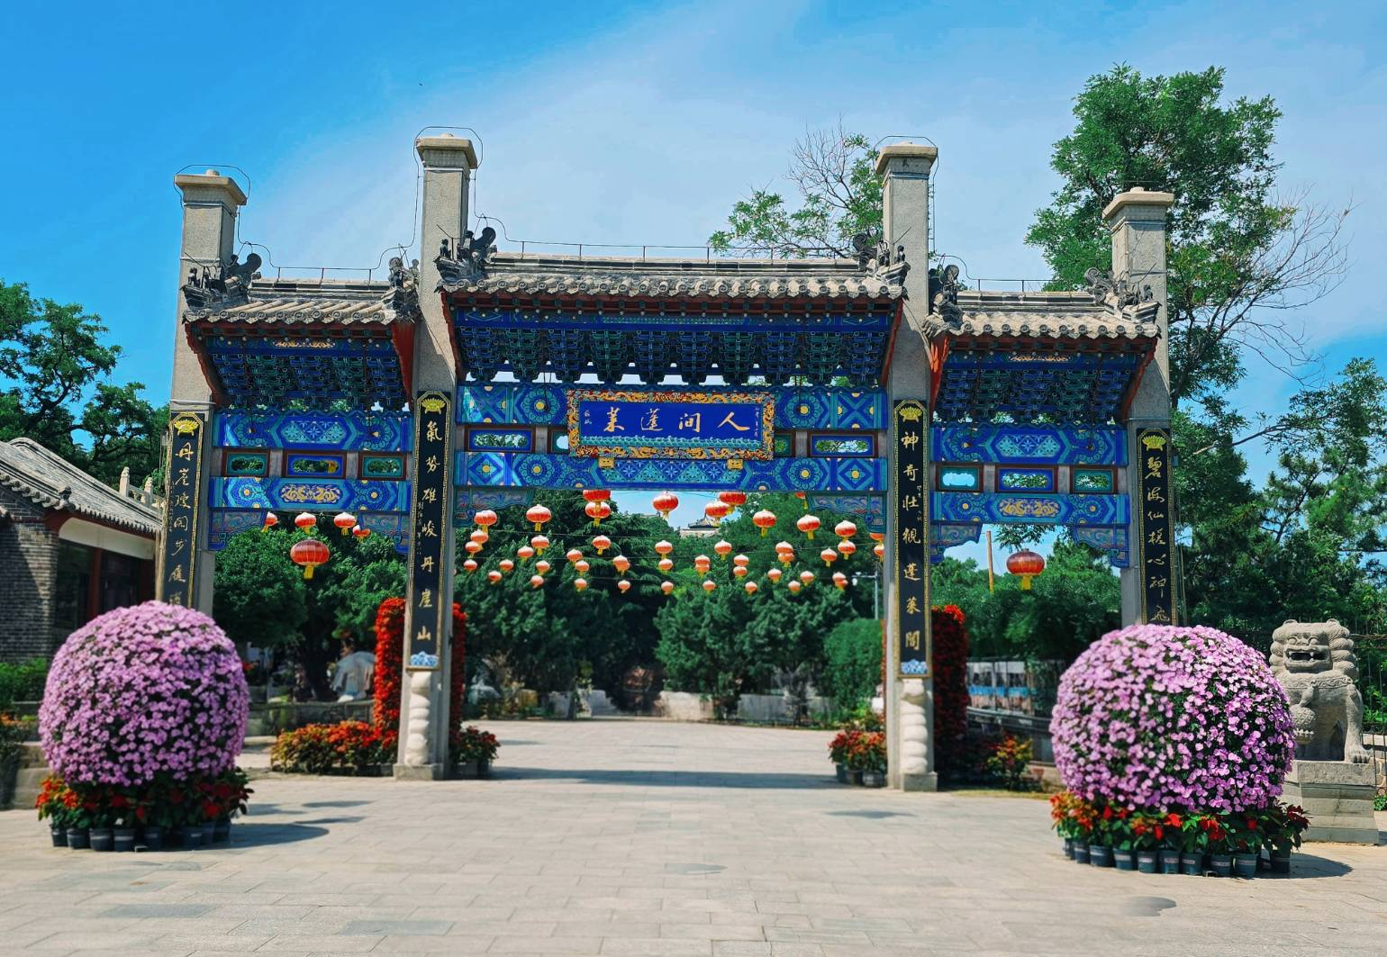
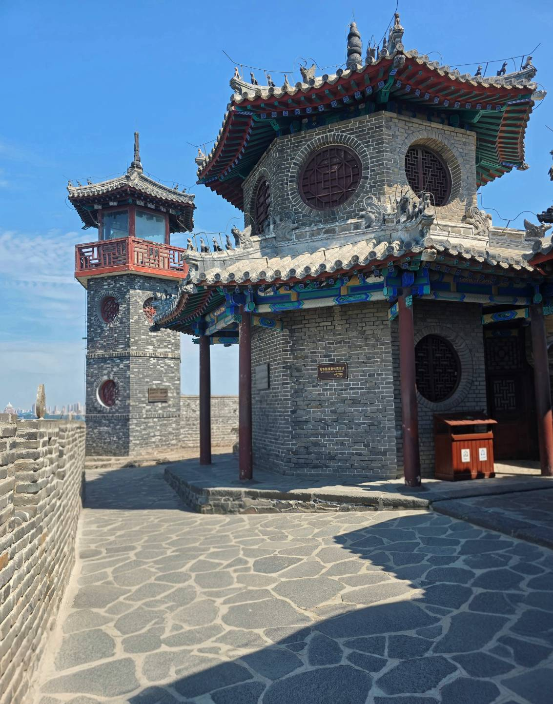
เดินทางกันต่อ เมืองเยียนไถ(Yantai) (ใช้เวลาเดินทางประมาณ 1.30 ชั่วโมง) เป็นเมืองตากอากาศชายทะเลที่
ผสมผสานเสน่ห์แบบยุโรปและโรแมนติก
เย็น รับประทานอาหารเย็น (มื้อที่2)
ที่พัก: YANTAI ALOFT HOTEL หรือระดับใกล้เคียงกัน
(ชื่อโรงแรมที่ท่านพัก ทางบริษัทจะทำการแจ้งพร้อมใบนัดหมาย 5-7 วัน ก่อนวันเดินทาง)
วันที่สาม เมืองเยียนไถ - ไร่ไวน์ ณ คฤหาสน์ จางยู่ (ชิมไวน์ท่านละ 1 แก้ว) – ประติมากรรมวาฬเกยตื้น – ภูเขาเยียนไถ+
ถนนเฉาหยาง – เมืองเวยไห่ อาหาร เช้า, เที่ยง, เย็น

เช้า รับประทานอาหารเช้า ณ โรงแรม (มื้อที่3)
Highlight! คฤหาสน์สไตล์ยุโรป แหล่งผลิตไวน์ชั้นนำ การผสมผสานการผลิตของจีนกับความเชี่ยวชาญจากฝรั่งเศส

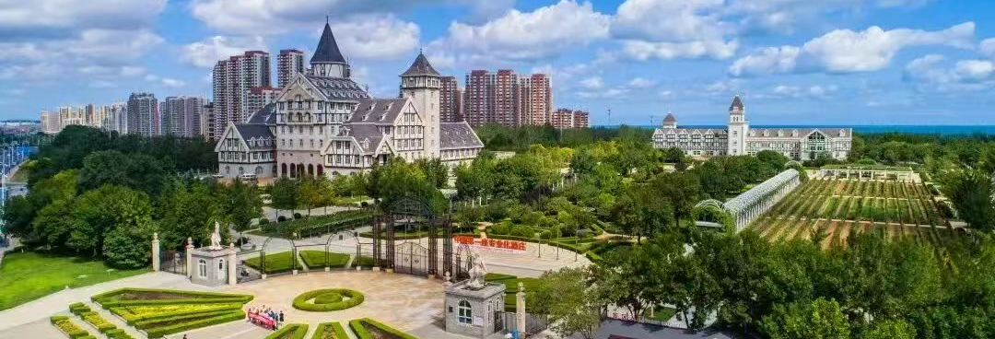
ไร่ไวน์สไตล์ยุโรปสุดหรู ณ ไร่ไวน์ ชาโตว์ ณ คฤหาสน์ จางยู่ (ราคาทัวร์รวมค่าชิมไวน์ท่านละ 1 แก้ว) แหล่งผลิตไวน์ที่ขึ้นชื่อแห่งเมืองซานตงที่บรรยากาศเหมือนยุโรปเมืองฝรั่งเศส ชมสถาปัตยกรรมคลาสสิก และให้ท่านได้เยี่ยมชมห้องเก็บไวน์ใต้ดิน สมควรแก่เวลาให้ท่านได้ชิมไวน์ที่ผลิตจากองุ่นในไร่แห่งนี้
*ในกรณีที่ไม่สามารถเข้าห้องเก็บไวน์ได้ด้วยเหตุผลใดๆก็ตาม ทางบริษัทจะไม่ได้แจ้งให้ท่านทราบล่วงหน้าทุกรณี

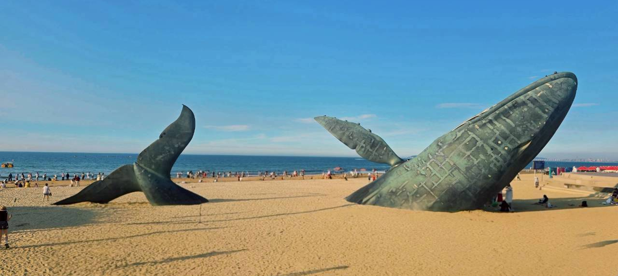
เช็คอินวาฬผู้โดดเดี่ยว ประติมากรรมวาฬเกยตื้น(Lonely Whale) ตั้งอยู่บนชายฝั่งเมืองเยียนไถ มีความสวยงาม และเต็มไปด้วยเรื่องราว ประติมากรรมวาฬที่โผล่พ้นผืนทรายขึ้นมาเพียงครึ่งตัวนี้ เป็นสัญลักษณ์แห่งการรอคอยและความหวัง ให้ท่านได้มาเช็คอินถ่ายรูป

เที่ยง รับประทานอาหารเที่ยง (มื้อที่4)
จุดชมวิวภูเขาเยียนไถ (Yantai Mountain) จุดเด่นคือประภาคารอันเป็นสัญลักษณ์ของเมือง อาคารสถาปัตยกรรมสไตล์ยุโรปจากอดีตสถานกงสุล และป้อมสัญญาณโบราณสมัยราชวงศ์หมิง เดินเล่นกันต่อถนนยอดนิยม ถนนเฉาหยาง(Chaoyang Pedestrian Street) ถนนเก่าแก่ที่มีประวัติยาวนาน ปัจจุบันได้กลายเป็นแหล่งท่องเที่ยวยอดนิยมผสมกลิ่นอายความเก่าแก่กับความร่วมสมัยได้อย่างลงตัว มีทั้งร้านขนม มีร้านคาเฟ่ ร้านหนังสือ ร้านค้าเรียงรายตลอดเส้นทาง
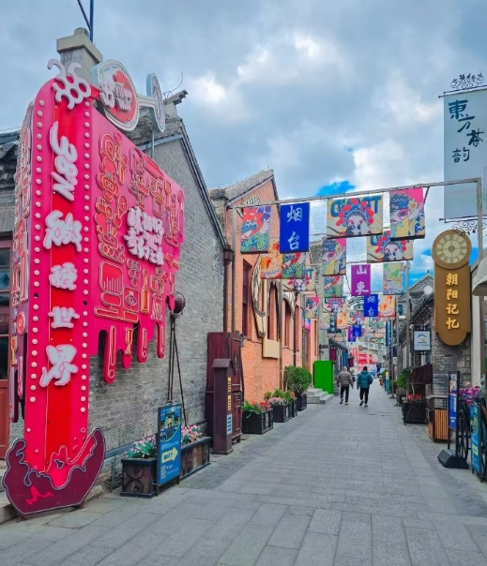
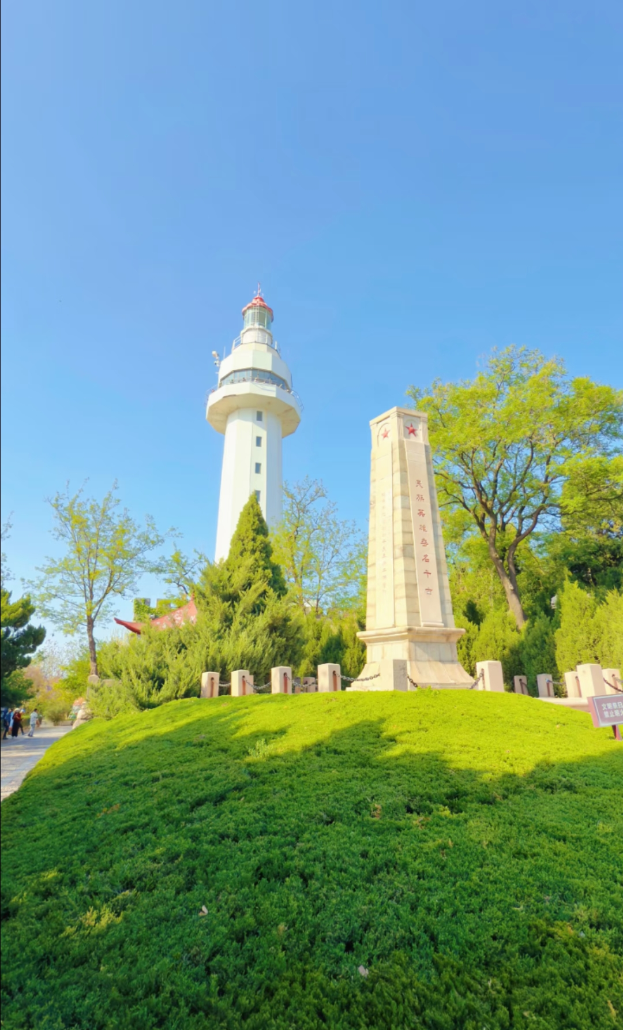
Highlight! เหมาะกับคนชอบสถาปัตยกรรมเก่า บรรยากาศย้อนยุค หรือเรียกว่าสถาปัตยกรรมกลางแจ้ง

เที่ยวกันต่อเมืองเวยไห่ (Weihai) (ใช้เวลาเดินทางประมาณ 1.30 ชั่วโมง) แปลว่าผู้พิทักษ์แห่งท้องทะเล เป็นเมือง
ท่าที่สำคัญ มีอาณาเขตฝั่งตะวันตกติดกับเมืองเยียนไถ
เย็น รับประทานอาหารเย็น (มื้อที่5)
ที่พัก: WEIHAI HUANMAN HOTEL หรือระดับใกล้เคียงกัน
(ชื่อโรงแรมที่ท่านพัก ทางบริษัทจะทำการแจ้งพร้อมใบนัดหมาย 5-7 วัน ก่อนวันเดินทาง)

เช้า รับประทานอาหารเช้า ณ โรงแรม (มื้อที่6)
วันที่สี่ เมืองเวยไห่ - ถนนคบเพลิงเลขหมายเลข 8 – กรอบรูปยักษ์– ประตูแห่งโชคลาภ - เมืองชิงเต่า – ตลาดกลางคืนหลู่เจียจวง อาหาร เช้า, เที่ยง, เย็น

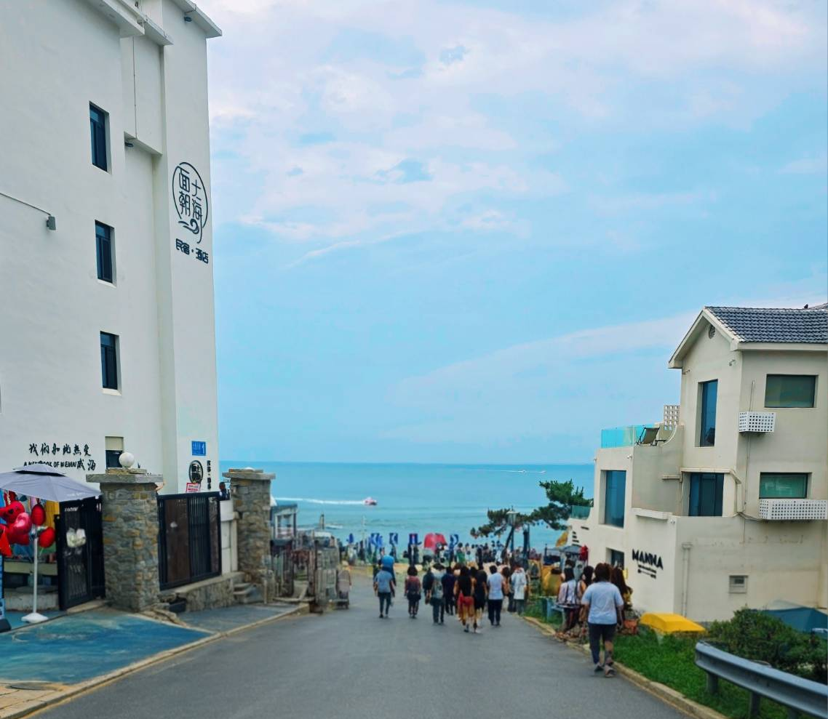
ต้องเช็คอิน ถนนคบเพลิงหมายเลข 8 (Torch Eight Street) เป็นถนนในเมืองเวยไห่ ที่มีชื่อเสียงด้านบรรยากาศสวยงามคล้ายเมืองริมทะเลของญี่ปุ่น ทำให้ได้รับฉายาว่า "คามาคุระแห่งเมืองจีน".ทำให้เห็นวิวทะเลสีคราม มีบ้านเรือนเรียบง่ายสองข้างทาง เหมาะกับการถ่ายรูปเลย บริเวณใกล้เคียงยังมีคาเฟ่ ร้านอาหารเล็กๆ มากมายให้ท่านเลือกซื้อ เลือกชิม
Highlight! จุดเช็คอินที่ไม่ควรพลาด ที่มีชีวิตชีวาและสร้างสรรค์ซึ่งรวบรวมศิลปะ แฟชั่น และอาหารอันหลากหลายเข้าไว้ด้วยกัน

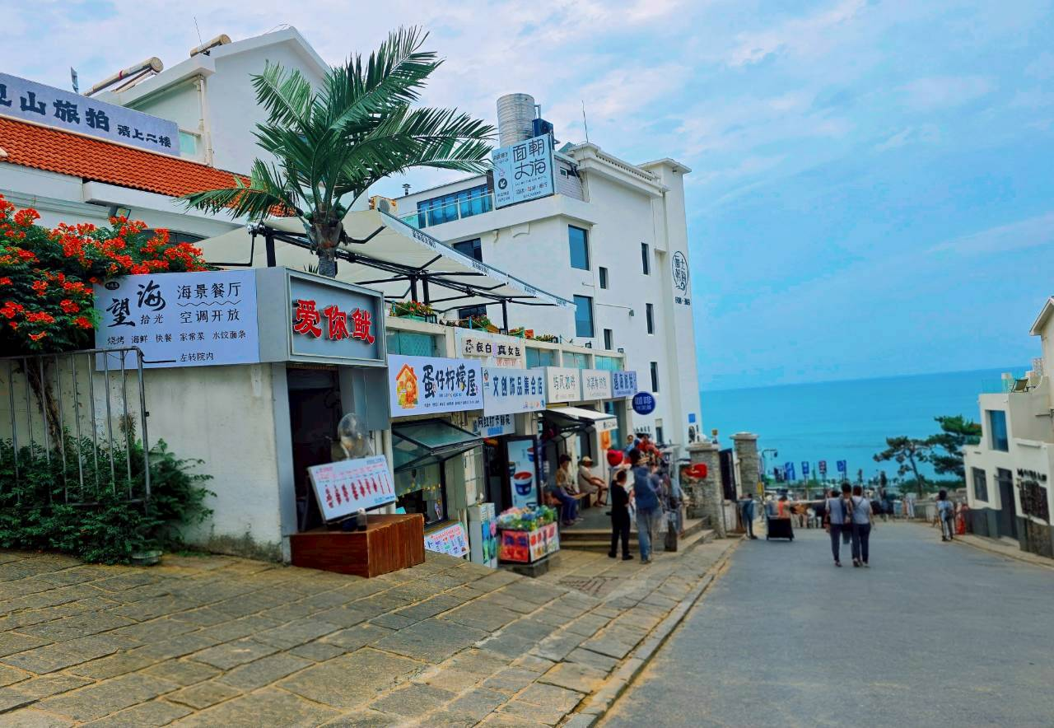
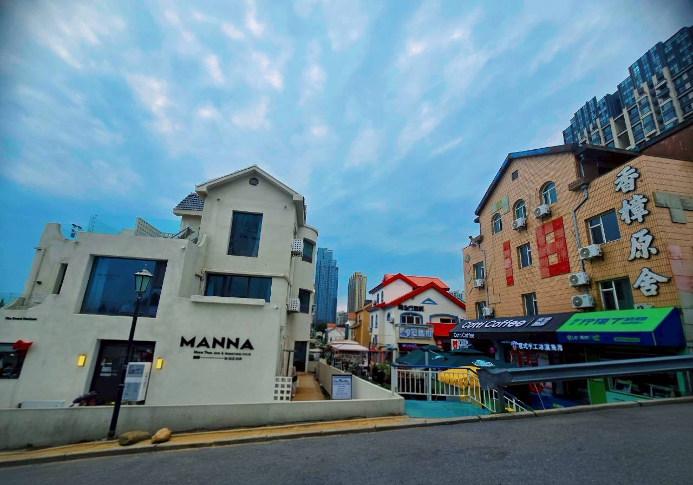

เที่ยง รับประทานอาหารเที่ยง (มื้อที่7)

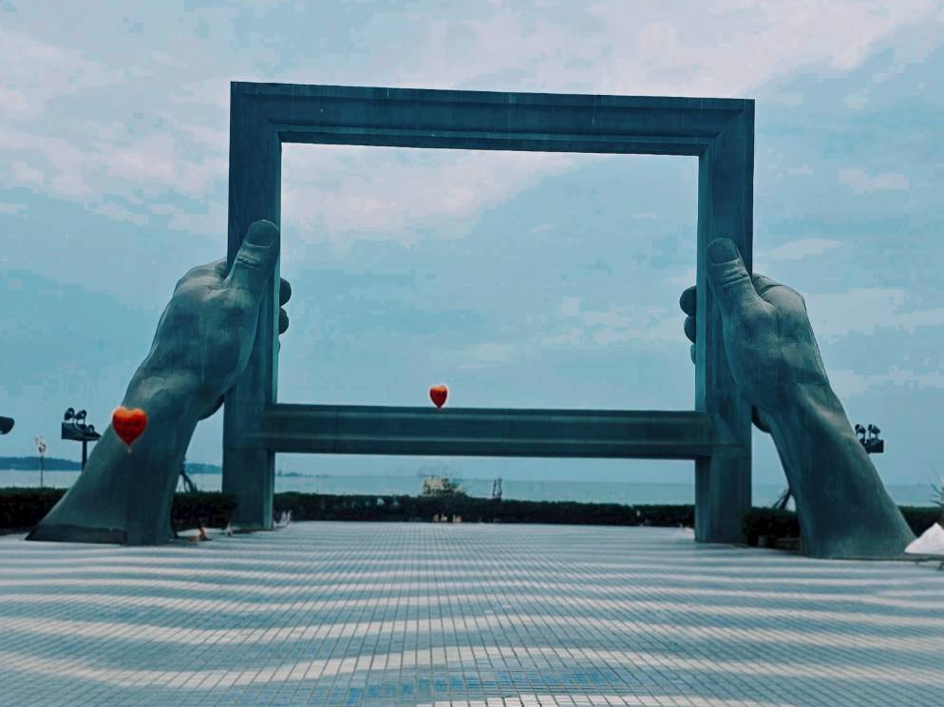
ไฮไลท์อีกหนึ่งจุดก่อนเดินทางกลับชิงเต่ากรอบรูปยักษ์แห่งเวยไห่ แลนด์มาร์กที่น่าสนใจของนักท่องเที่ยวที่มาเดินเล่นริมทะเล
Highlight! งานศิลปะชิ้นนี้เปรียบเสมือนหน้าต่างบานใหญ่ที่เปิดออกไปเพื่อต้อนรับผู้มาเยือน และตีกรอบภาพทัศนียภาพอันงดงามของน้ำทะเลและท้องฟ้าเมืองเวยไห่ให้กลายเป็นภาพวาดธรรมชาติที่เปลี่ยนแปลงไปในทุกช่วงเวลา

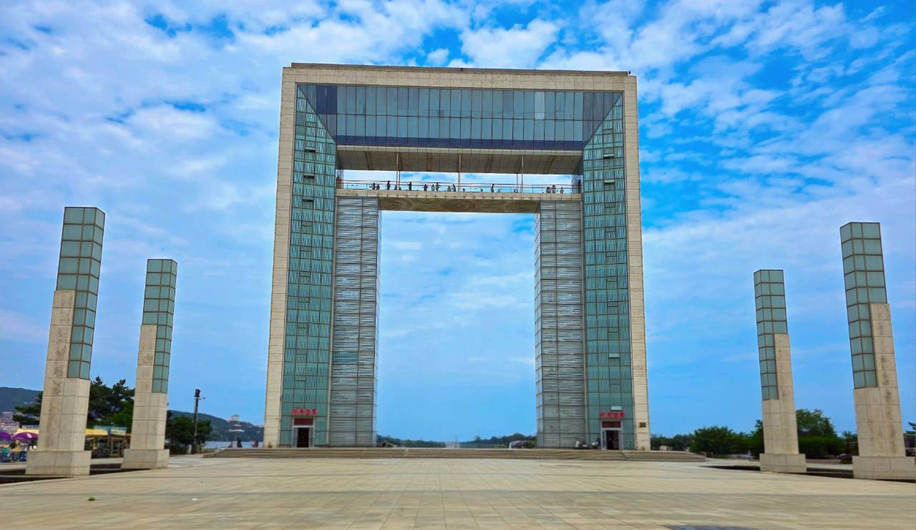
สัญลักษณ์แห่งเว่ยไห ถ่ายรูปด้านหน้าประตูแห่งโชคลาภ เป็นแลนด์มาร์คสำคัญที่สร้างขึ้นเพื่อฉลองครบรอบ 100 ปีของการเปิดท่าเรือเวยไห่ เป็นสัญลักษณ์ของความเจริญรุ่งเรือง ความหวัง และการต้อนรับนักเดินทาง.มีสถาปัตยกรรมอันโดดเด่น มีจุดถ่ายรูปและขอพรเพื่อความเป็นสิริมงคล

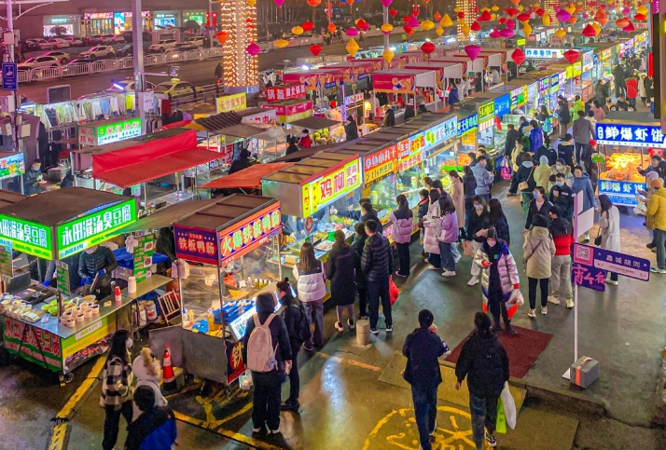
เดินทางกลับ เมืองชิงเต่า (Qingdao) (ใช้เวลาเดินทางประมาณ 4 ชั่วโมง) ได้รับการขนานนามว่าเป็น "ทวีปยุโรปแห่งทิศบูรพา" ที่นี่ไม่ใช่แค่เมืองท่าที่สำคัญ สีสันของประวัติศาสตร์อันน่าทึ่ง วัฒนธรรมที่ผสมผสาน และทิวทัศน์ชายทะเลที่งดงาม เดินเล่นตลาดกลางคืนหลู่เจียจวง (Lüjiazhuang Night Market) เป็นหนึ่งในตลาดกลางคืนที่ได้รับความนิยมอย่างมากในหมู่คนท้องถิ่นและนักท่องเที่ยว โดดเด่นด้วยอาหารสตรีทฟู้ดหลากหลายชนิดและสินค้าพื้นเมืองในราคาย่อมเยา
Highlight! มีร้านขายอาหาร เสื้อผ้า ให้เลือก มากมาย เน้นเป็นสตรีทฟู้ดสไตล์จีน

เย็น รับประทานอาหารเย็น (มื้อที่8)
ที่พัก: HOLIDAY INN EXPRESS QINGDAO CHENGYANG HOTEL หรือระดับใกล้เคียงกัน
(ชื่อโรงแรมที่ท่านพัก ทางบริษัทจะทำการแจ้งพร้อมใบนัดหมาย 5-7 วัน ก่อนวันเดินทาง)
เช้า รับประทานอาหารเช้า ณ โรงแรม (มื้อที่9)
วันที่ห้า เมืองชิงเต่า – โบสถ์ St. Michael – ตรอกกว่างซิง - ถนนจงซาน - สะพานจ้านเฉียว - พิพิธภัณฑ์โรงเบียร์ชิงเต่า
(ชิมเบียร์ชิงเต่า ท่านละ 1 แก้ว) – ถนนคนเดินไถตง อาหาร เช้า, เที่ยง, เย็น

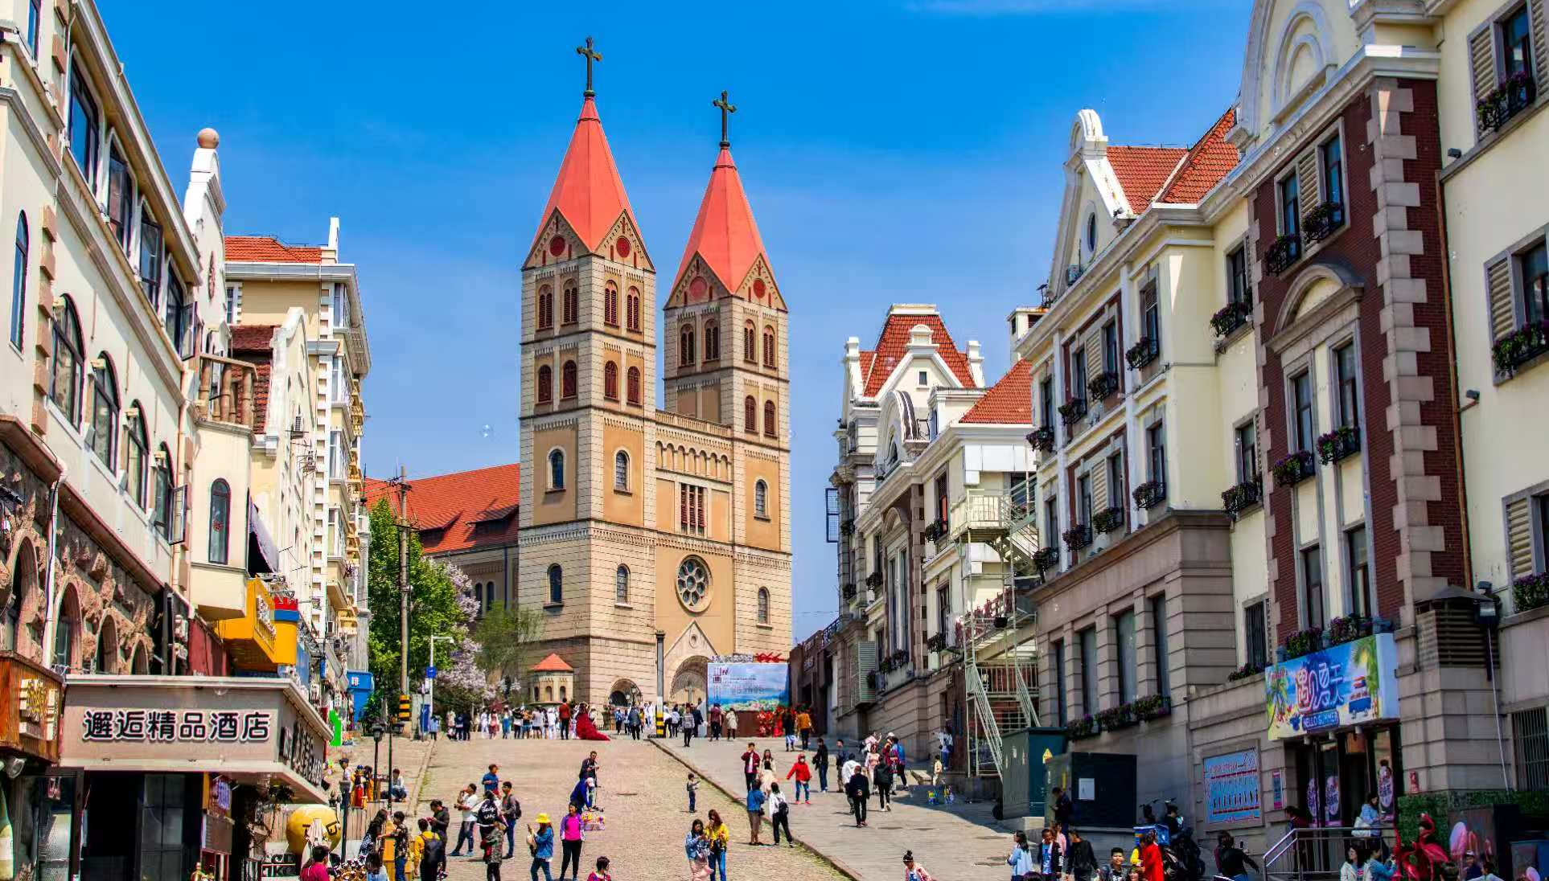
สถาปัตยกรรมสไตล์โรมันเนสก์ โบสถ์ St. Michael มหาวิหารเซนต์ไมเคิล หรือที่คนท้องถิ่นรู้จักในชื่อ "โบสถ์คาทอลิก โบสถ์สไตล์เยอรมัน ยอดแหลมคู่สูง 56 เมตรที่มียอดเป็นไม้กางเขนสูง 4.5 เมตร และหลังคากระเบื้องสีแดงสด อันโดดเด่นของเมืองชิงเต่า (ราคาทัวร์ไม่รวมค่าเข้าชมภายในโบสถ์)

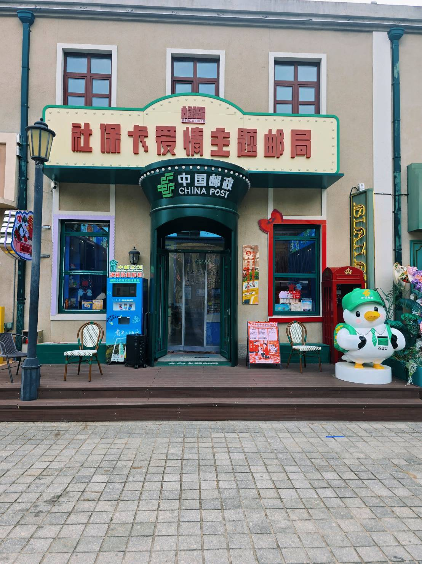
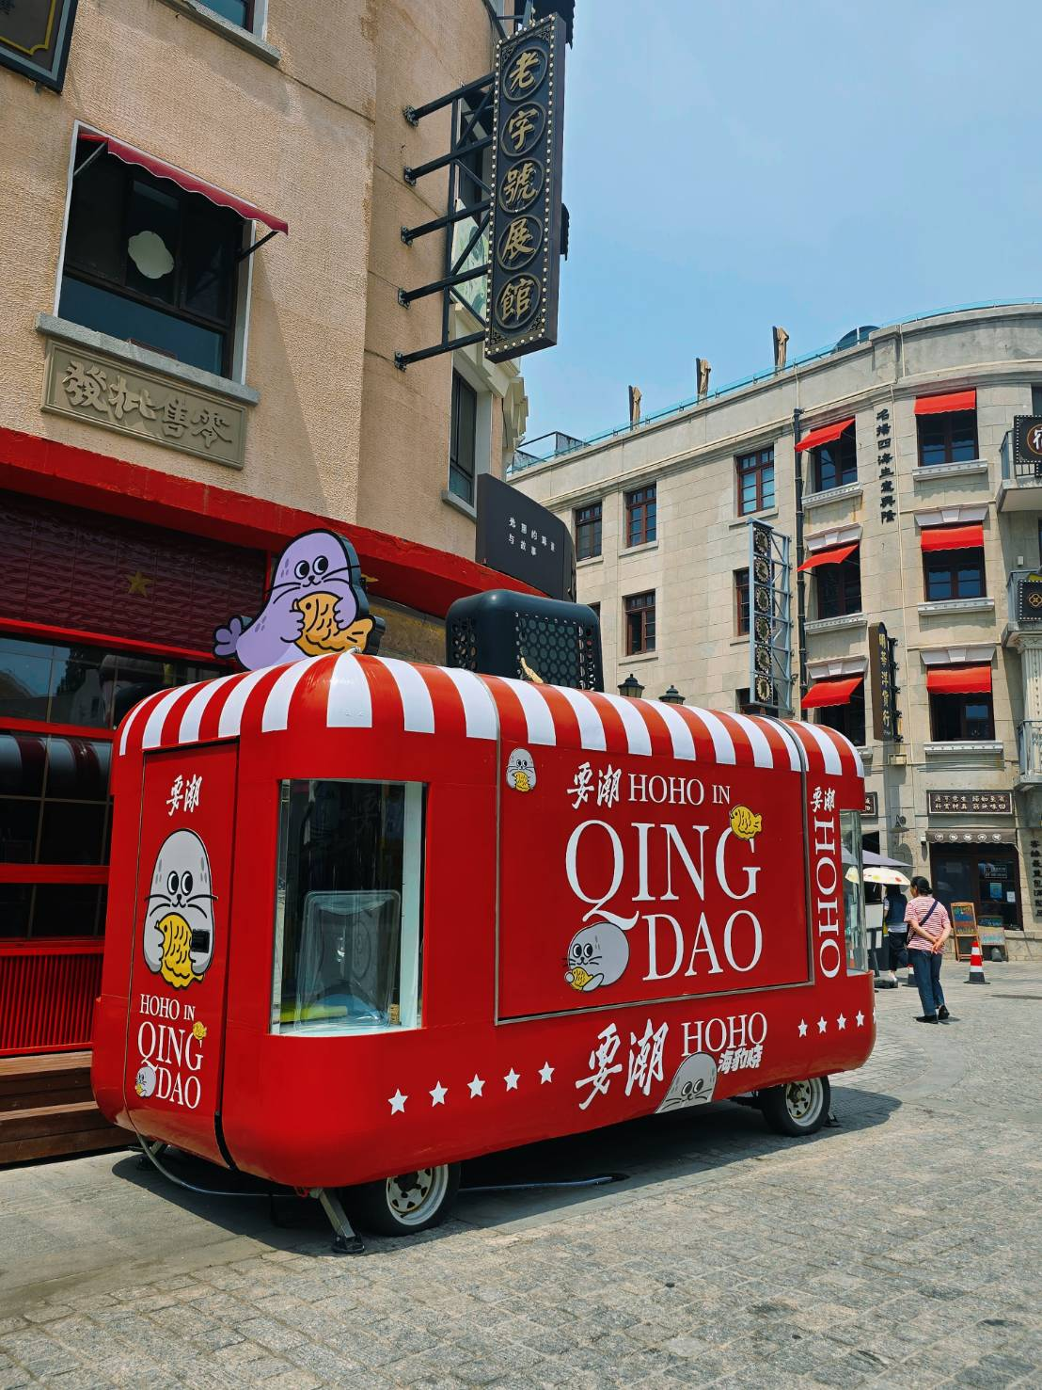
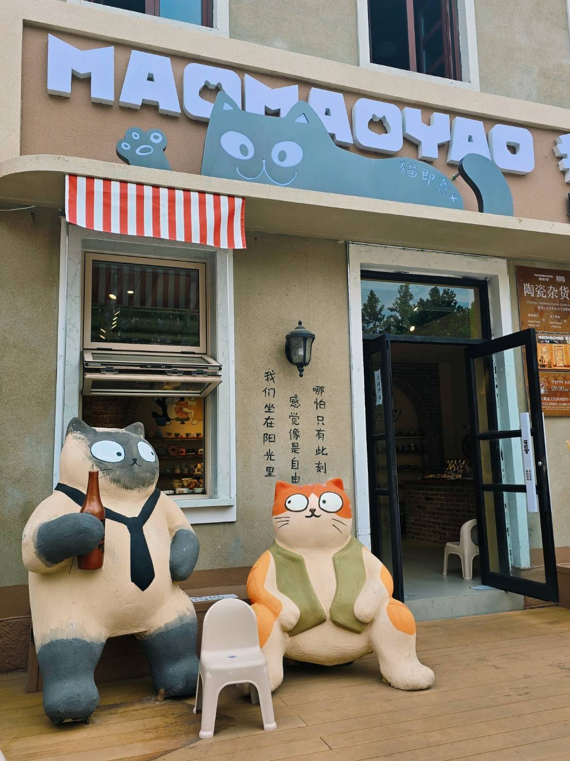
ไปกันต่อเดินเล่นตรอกกว่างซิง ย่านที่เต็มไปด้วยคาเฟ่และร้านดีไซน์ในอาคารสไตล์หลี่-ย่วน
เที่ยง รับประทานอาหารเที่ยง (มื้อที่10)
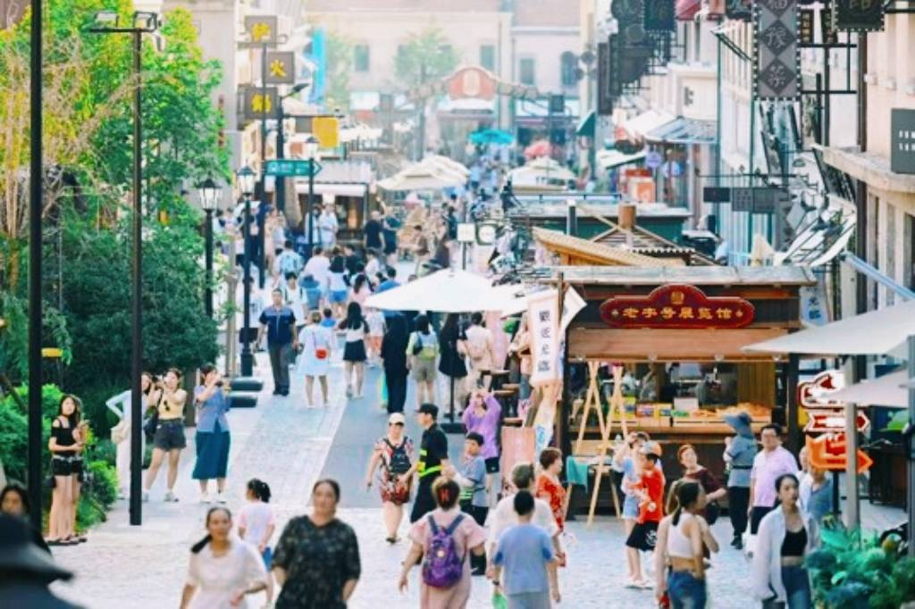
เดินเล่นกันต่อชมกลิ่นอายยุโรปบนถนนจงซาน (Zhongshan Road) "จุดเช็คอินยอดฮิต" ที่นักท่องเที่ยวต้องมาเยือน ถนนสายนี้คือศูนย์กลางการค้าแห่งแรกของเมืองที่เต็มไปด้วยสถาปัตยกรรมสไตล์ยุโรปเก่าแก่ที่ได้รับอิทธิพลจากเยอรมัน ปัจจุบันเป็นร้านค้าทันสมัย ร้านอาหารท้องถิ่น และคาเฟ่สุดชิค ทำให้ที่นี่คือจุดหมายที่ผสมผสานเสน่ห์ของวันวานเข้ากับความมีชีวิตชีวาของยุคปัจจุบันได้อย่างลงตัว

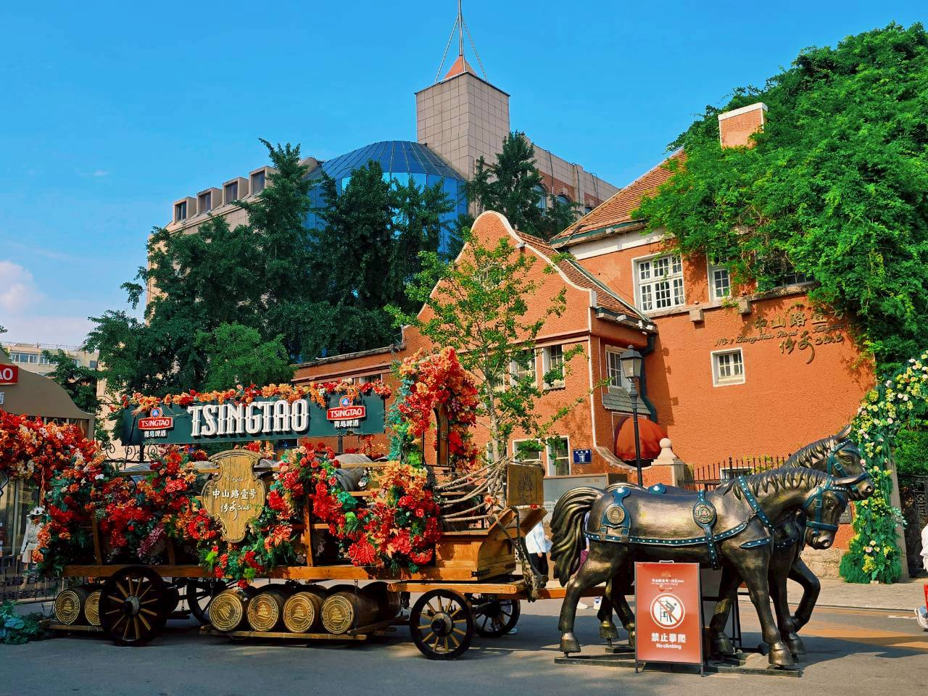
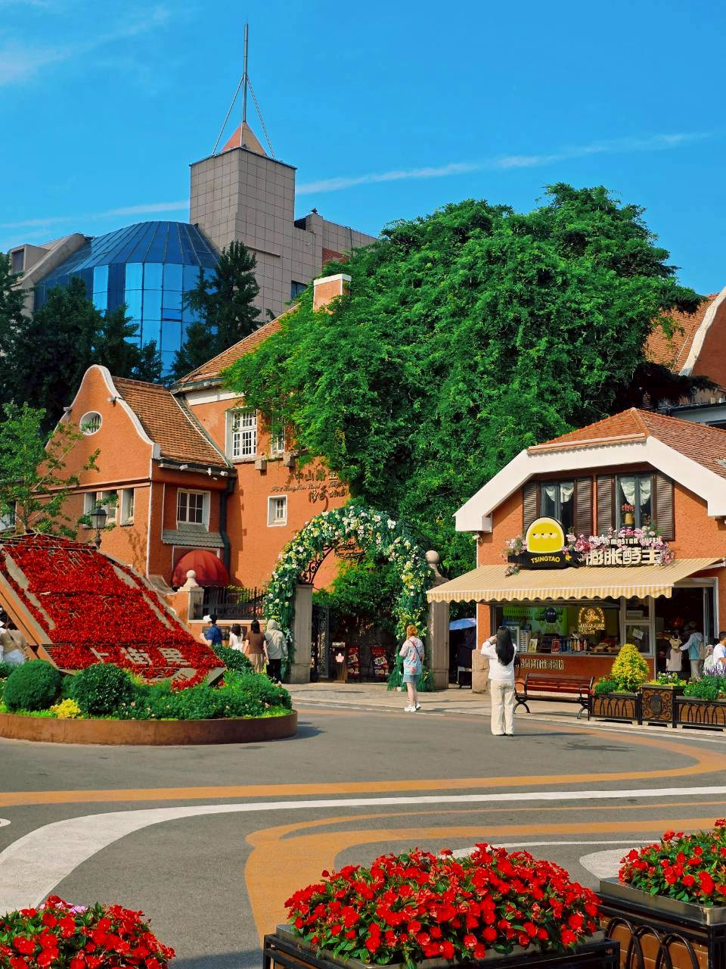

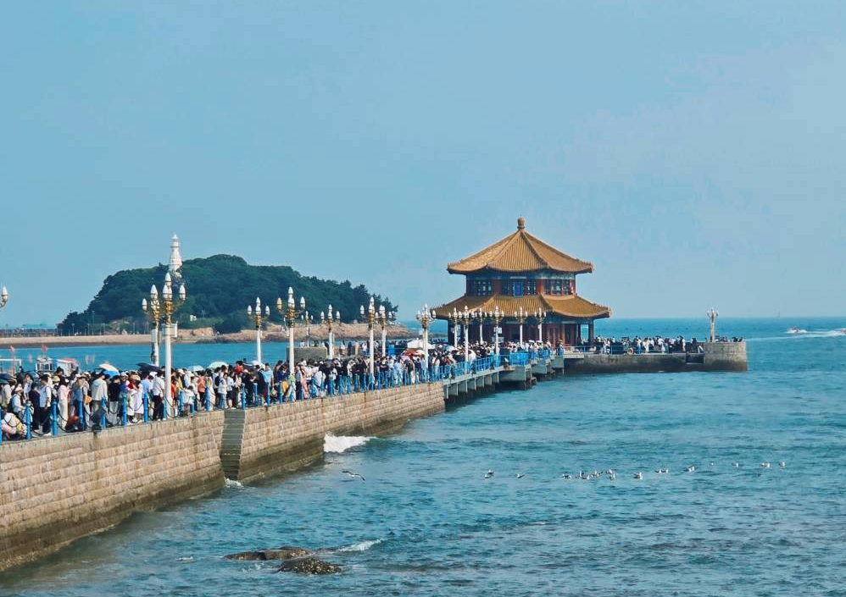
ชมสัญลักษณ์ในโลโก้ของเบียร์ชิงเต่า สะพานจ้านเฉียว(Zhanqiao) สะพานที่ยื่นออกไปในทะเล 440 เมตร ปัจจุบันเป็นแลนด์มาร์กยอดนิยมสำหรับนักท่องเที่ยว ชมวิวทะเล เพื่อเดินเล่นนิยมมาถ่ายรูป และยังมีศาลาฮุยหลานที่ปลายสะพานซึ่งเป็นสถาปัตยกรรมจีนคลาสสิกสวยงามมากๆ
Highlight! โดยถูกนำไปใช้เป็นโลโก้และรูปภาพบนฉลากของ เบียร์ชิงเต่า (Tsingtao Beer) ที่คนทั่วโลกรู้จัก

หนึ่งในสถานที่ต้องห้ามพลาดพิพิธภัณฑ์เบียร์ชิงเต่า (Tsingtao Beer Museum) ฟังเรื่องราวเบียร์กว่า 100 ปี มีอาคารอิฐแดงเก่าแก่สวยงาม พร้อมชมเครื่องจักรต้มเบียร์เป็นทองแดงขนาดใหญ่ยักษ์ที่เคยใช้งานจริงมาก่อน และให้ท่านได้ชิมเบียร์สดๆ ที่ส่งตรงมาจากถังหมัก ได้ทั้งความรู้ได้ทั้งชิมเบียร์ จะทำให้ท่านรู้สึกหลงรักเมืองชิงเต่ามากขึ้นว่าเดิม (ค่าทัวร์รวมค่าชิมเบียร์ชิงเต่า ท่านละ 1 แก้ว)

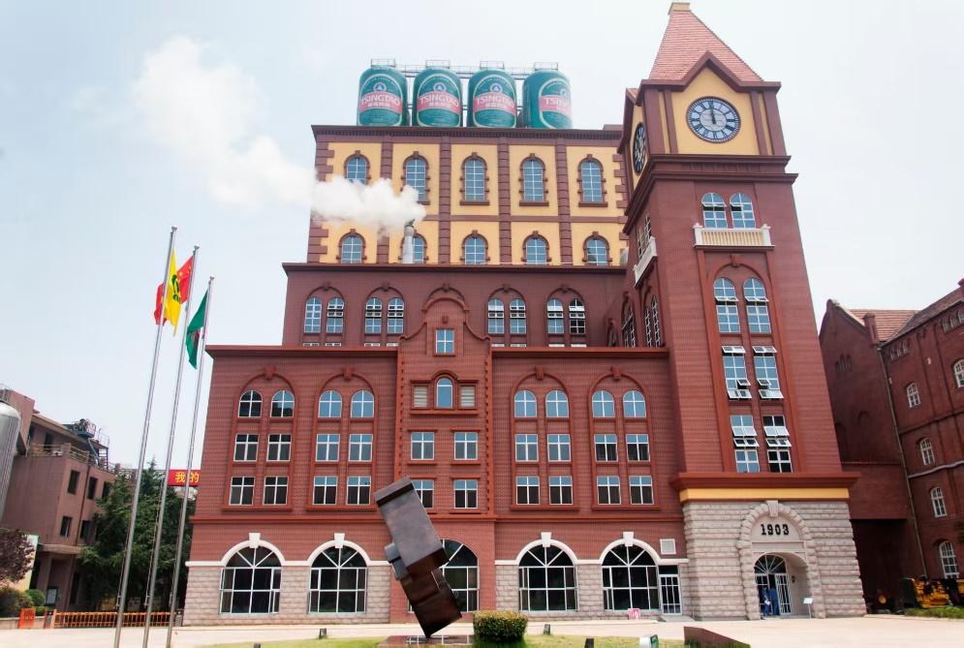
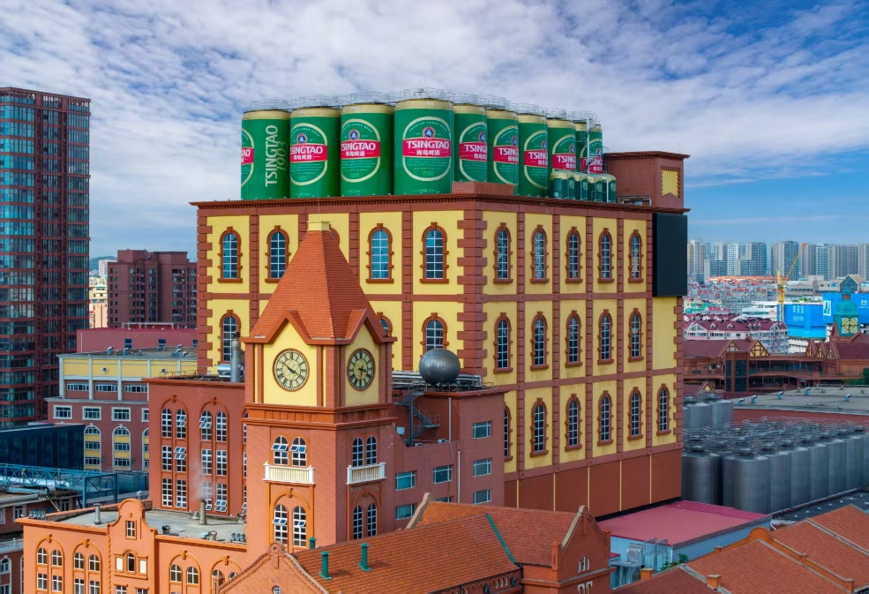
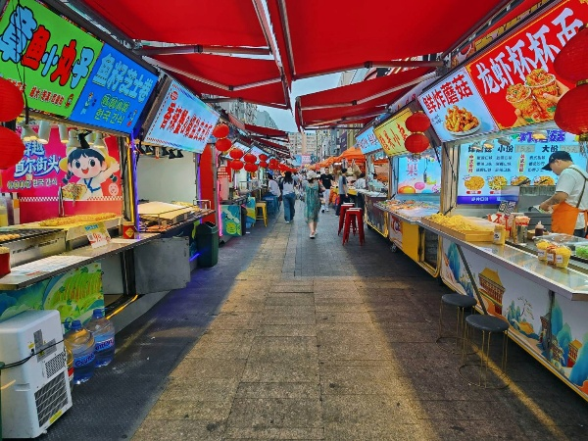
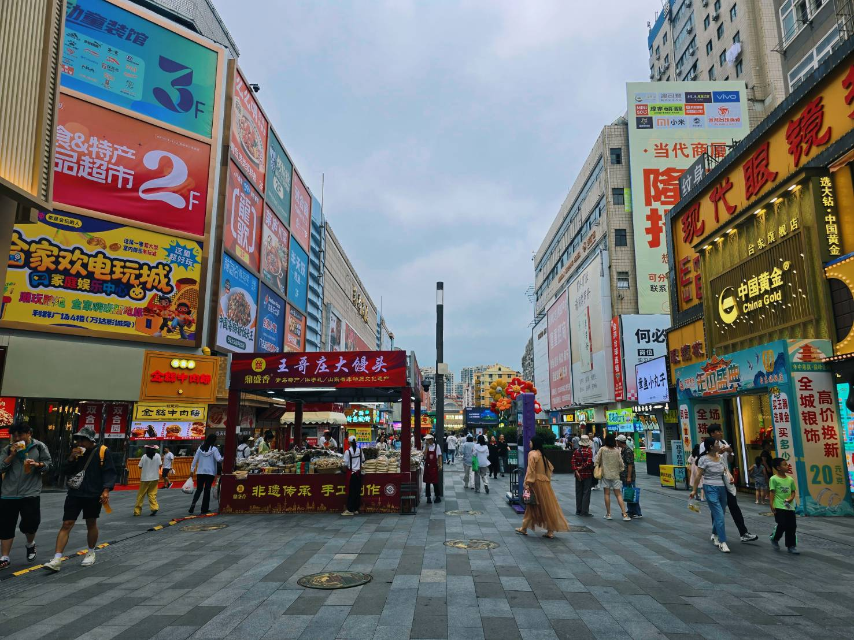
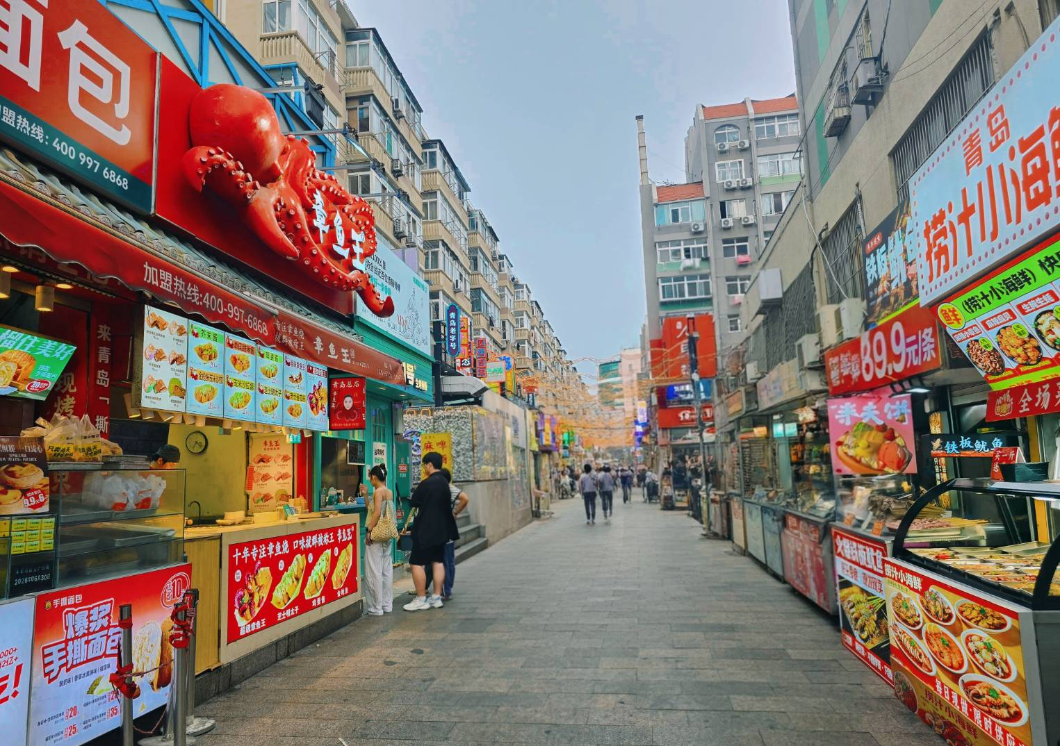
สวรรค์ของอาหารสตรีทฟู้ด ถนนคนเดินไถตง(Taitung Market) มีพื้นที่ 1 ตารางกิโลเมตร เป็นถนนสายหลักมีความยาว 1,850 เมตร และเชื่อมต่อกันด้วยส่วนตะวันตก ส่วนกลาง และส่วนตะวันออก เป็นศูนย์กลางการค้าที่คึกคักและเก่าแก่ที่สุดแห่งหนึ่งของเมือง เทรนด์แฟชั่นล่าสุด มีร้านค้า ร้านอาหาร สตรีทฟู้ดชั้นเริสให้ท่านได้ลิ้มลอง เป็นสถานที่ที่คนชิงเต่าบอกว่าเป็นที่ที่ไม่เคยหลับใหลของชาวเมืองชิงเต่า

เย็น รับประทานอาหารเย็น (มื้อที่11)
ที่พัก: HOLIDAY INN EXPRESS QINGDAO CHENGYANG HOTEL หรือระดับใกล้เคียงกัน
(ชื่อโรงแรมที่ท่านพัก ทางบริษัทจะทำการแจ้งพร้อมใบนัดหมาย 5-7 วัน ก่อนวันเดินทาง
วันที่หก เมืองชิงเต่า - ย่านซาจื่อโข่ว - ถนนการ์ตูนจิบิ– จัตุรัส 54+ศูนย์เรือโอลิมปิกชิงเต่า - ห้าง MixC -
ท่าอากาศยาน นานาชาติชิงเต่าเจียวตง (ชิงเต่า) - ท่าอากาศยานนานาชาติสุวรรณภูมิ อาหาร เช้า, เที่ยง

เช้า รับประทานอาหารเช้า ณ โรงแรม (มื้อที่ 12)
สัมผัสเสน่ห์หมู่บ้านชาวประมงแห่งชิงเต่า ซาจื่อโข่ว (Shazikou) สถานที่ยอดฮิตในการมาพักผ่อนที่เมืองชิงเต่า มีทั้งสวนสาธารณะ และกิจกรรมมากมายให้ทำ บรรยากาศช่วงเย็นดีมาก อากาศดี สามารถมาออกกำลังกาย พาสัตว์เลี้ยงมาเดินเล่น หรือมาถ่ายรูปเป็นจุดถ่ายรูปที่สวยงามราวกับเมืองชายฝั่งในอิตาลี

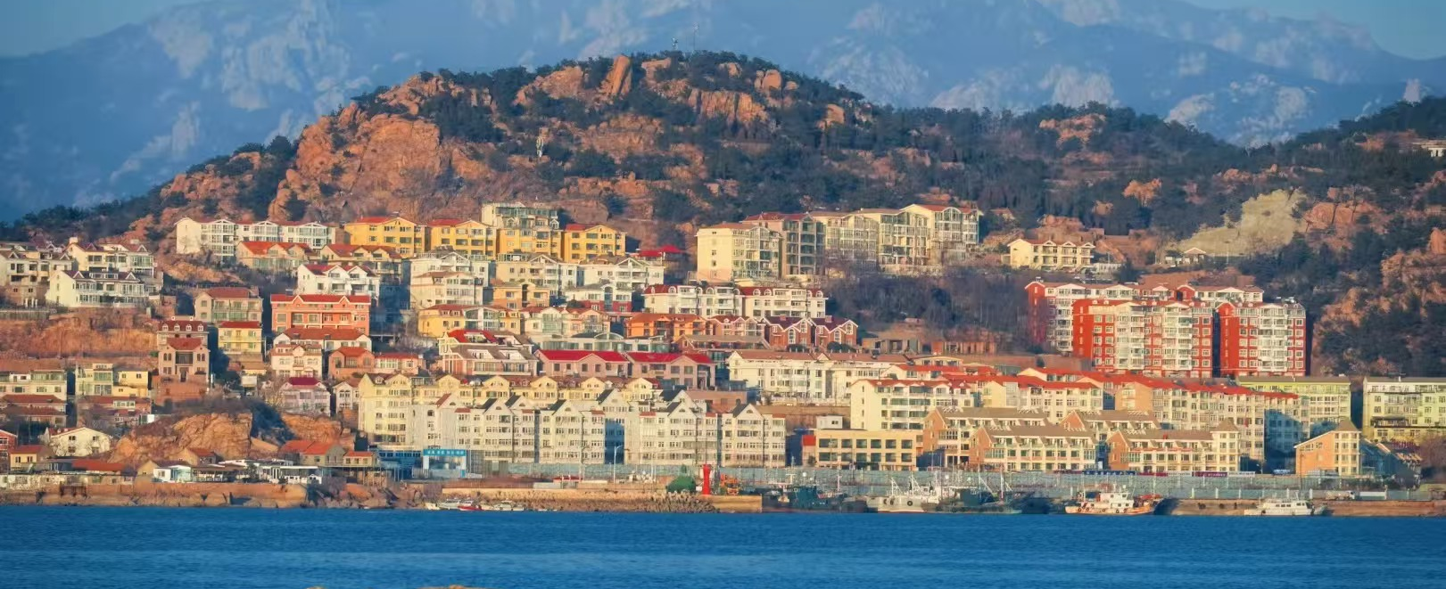
เที่ยง รับประทานอาหารเที่ยง (มื้อที่13)
สุดน่ารักถนนการ์ตูนจิบิแห่งชิงเต่า ถนนที่เต็มไปด้วยความน่ารักของเมืองชิงเต่า ตลอดเส้นทางจะได้พบกับกำแพงเพ้นท์ลวดลายสีสดใส ลายการ์ตูน “จิบิ” ให้ท่านได้เลือกถ่ายรูปมากมาย ถึงแม้จะเป็นถนนเส้นเล็กๆ สองข้างทางยังเต็มไปด้วยคาเฟ่ ร้านขนม ร้านของฝากให้ท่านได้เลือกสรร ทุกจุดทุกร้านเหมาะกับการเยี่ยมชมทุกจุด
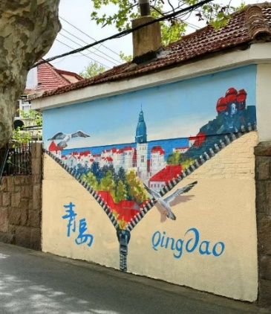
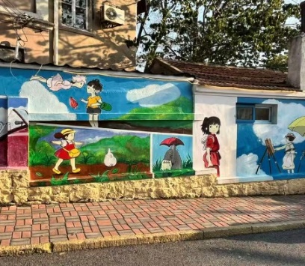
Highlight! ถนนการ์ตูนจิบิแห่งชิงเต่า ไม่น่ารักตรงไหนเอาปากกามาวง ตลอดเส้นทางจะได้พบกับกำแพงเพ้นท์สีสดใส ลวดลายการ์ตูน “จิบิ” ที่เหมือนหลุดมาจากโลกมังงะ

แลนด์มาร์กสำคัญริมอ่าวที่เมืองชิงเต่า จตุรัส54 (May Fourth Square) ที่ตั้งชื่อตามเหตุการณ์ "ขบวนการ 4 พฤษภาคม" ในปี 1919 ซึ่งเป็นวันที่ชาวเมืองออกมาเรียกร้องอิสรภาพคืนจากเยอรมนี ปัจจุบันกลายเป็นสถานที่พักผ่อนหย่อนใจยอดนิยม และมีประติมากรรมสีแดง "สายลมแห่งเดือนพฤษภาคม" (May Wind) เป็นสัญลักษณ์ เช็คอินศูนย์เรือโอลิมปิกชิงเต่า Qingdao International Sailing Center เป็นสถานที่การแข่งขันเรือเรือของโอลิมปิกปักกิ่งปี 2008 และยังเป็นสถานที่ท่องเที่ยวระดับ 5A ของประเทศ
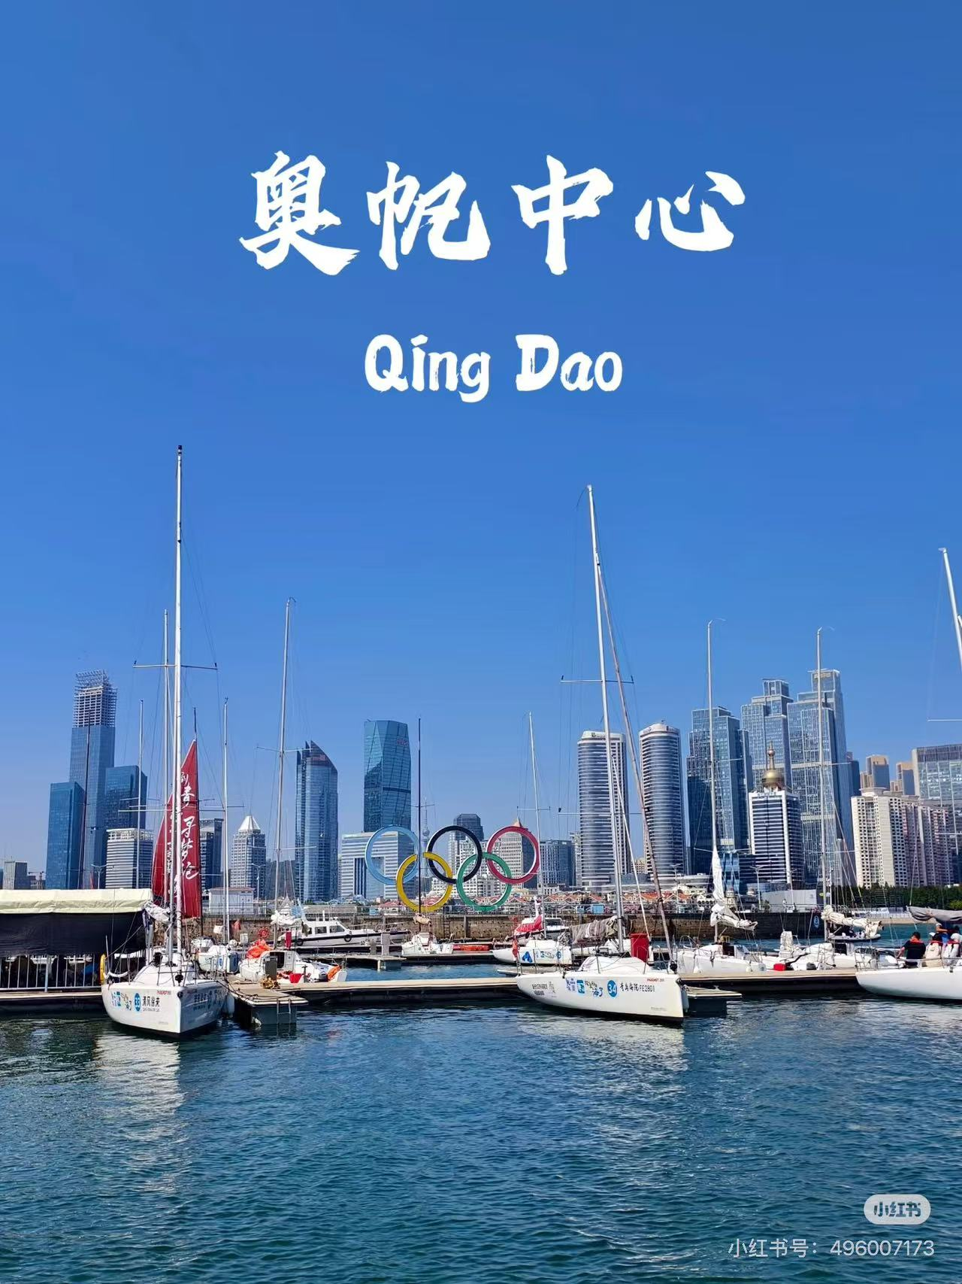
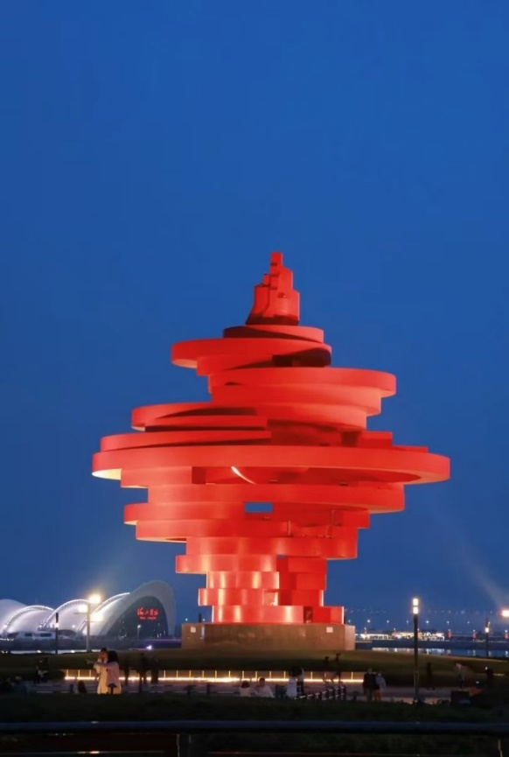
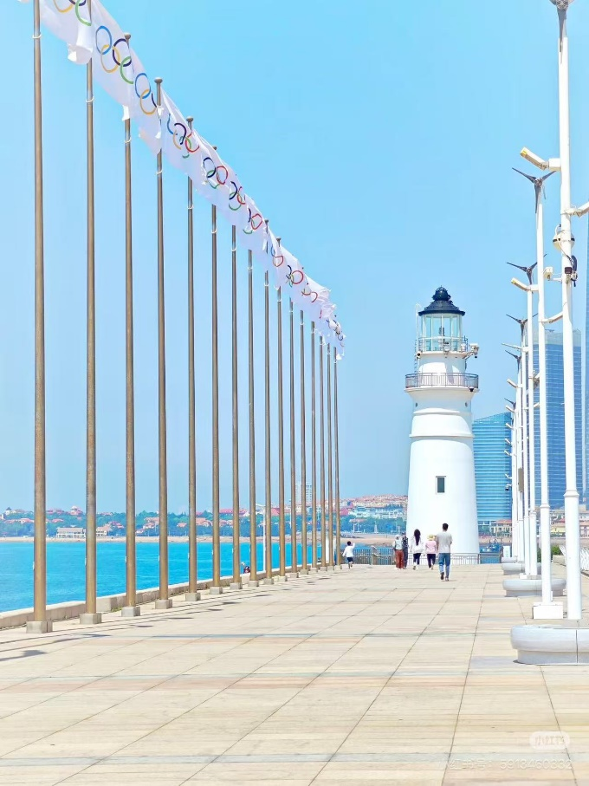

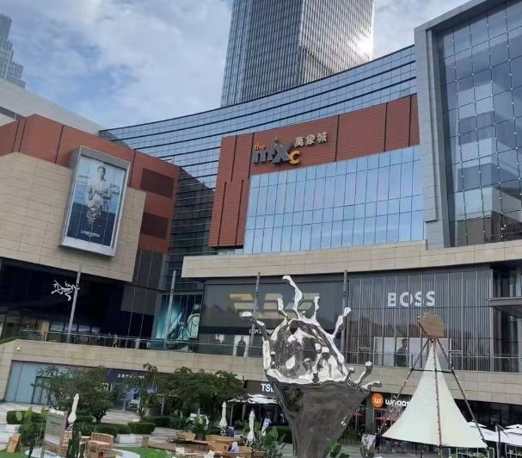
ห้างสรรพสินค้าชั้นนำขนาดใหญ่ MixC แนวหน้าของจีน ตั้งอยู่ใจกลางเมืองชิงเต่า มีจุดเด่นคือเป็นศูนย์กลางช้อปปิ้งแบรนด์เนมระดับไฮเอนด์ มีลานสเก็ตน้ำแข็งขนาดโอลิมปิก โรลเลอร์โคสเตอร์ในร่ม ศูนย์อาหารขนาดใหญ่ และกิจกรรมมากมายสำหรับครอบครัว ทำให้ที่นี่เป็นสถานที่ท่องเที่ยวยอดนิยม

อิสระมื้อเย็นตามอัธยาศัย เพื่อไม่เป็นการรบกวนเวลาของทุกท่าน
สมควรแก่เวลา เจอกันที่จุดนัดหมาย

เดินทางสู่ ท่าอากาศยานนานาชาติชิงเต่าเจียวตง (ชิงเต่า) สาธารณรัฐประชาชนจีน
21.00 น. ออกเดินทางกลับสู่ ประเทศไทย โดยสายการบิน Shangdong Airlines (SC) เที่ยวบินที่ SC4079
01.25+1 น. เดินทางถึง ท่าอากาศยานนานาชาติสุวรรณภูมิ ประเทศไทย โดยสวัสดิภาพ
*******************************************
หมายเหตุ* โปรแกรมอาจมีการสลับวันหรือเปลี่ยนแปลงไปตามความเหมาะสมโดยไม่แจ้งให้ทราบล่วงหน้า
ขึ้นอยู่กับตามสถานการณ์ท้องถิ่น สถานที่ท่องเที่ยว เทศกาล หรือ สภาพอากาศท้องถิ่น ณ เวลานั้น
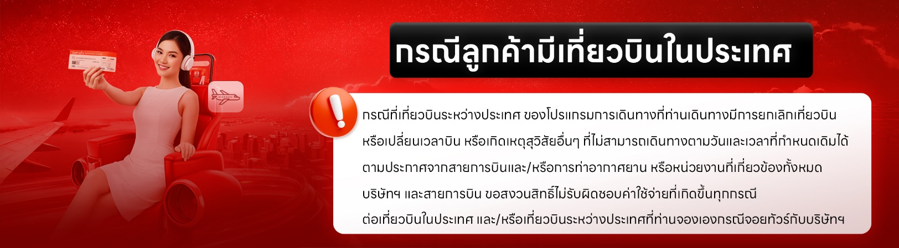
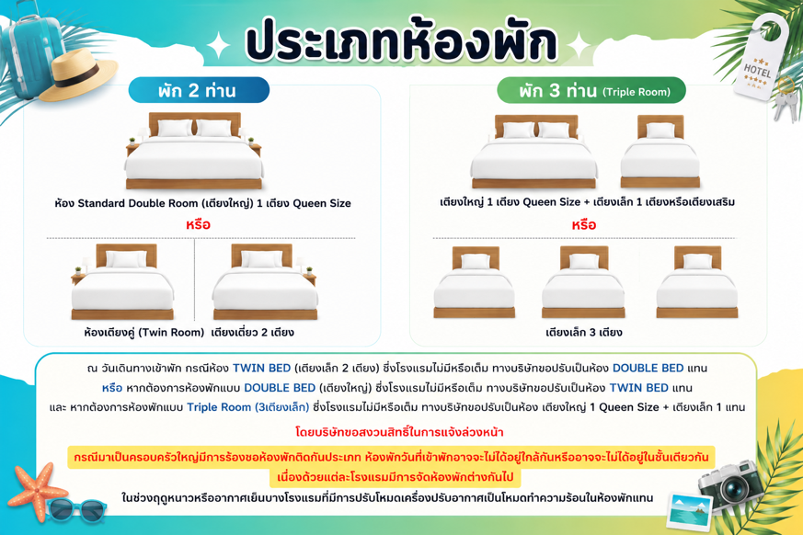
ทั้งนี้การเปลี่ยนทางบริษัทจะคำนึงถึงประโยชน์และความปลอดภัยของทุกท่านเป็นหลักสำคัญ
► การเดินทางครั้งนี้จะต้องมีจำนวน 15 ท่านขึ้นไป กรณีไม่ถึงจำนวนดังกล่าว
เงื่อนไขการให้บริการ

- จะส่งจอยน์ทัวร์กับบริษัทที่มีโปรแกรมใกล้เคียงกัน
- หรือเลื่อน หรือยกเลิกการออกเดินทาง โดยทางบริษัทจะทำการแจ้งให้ท่านทราบล่วงหน้าก่อนการเดินทาง 15 วัน
- หรือขอสงวนสิทธิในการปรับราคาค่าบริการเพิ่ม (ในกรณีที่ผู้เดินทางไม่ถึง15ท่านและท่านยังประสงค์เดินทางต่อ) โดยทางบริษัทจะทำการแจ้งให้ท่านทราบก่อนล่วงหน้า
► ในกรณีที่ลูกค้าต้องออกตั๋วโดยสารภายในประเทศ กรุณาติดต่อเจ้าหน้าที่ของบริษัทฯ ก่อนทุกครั้ง มิฉะนั้นทางบริษัทจะไม่ รับผิดชอบใดๆ ทั้งสิ้น
► การจองทัวร์และชำระค่าบริการ
- กรุณาชำระค่ามัดจำ ท่านละ 9,000 บาท
- ค่าทัวร์ส่วนที่เหลือชำระ 15-20 วัน ก่อนออกเดินทาง กรณีบริษัทฯต้องออกตั๋วหรือวีซ่าออกใกล้วันเดินทางท่านจำเป็นต้องชำระค่าทัวร์ส่วนที่เหลือตามที่บริษัทกำหนดแจ้งเท่านั้น
**สำคัญ**สำเนาหน้าพาสปอร์ตผู้เดินทาง (จะต้องมีอายุเหลือมากกว่า 6 เดือน ก่อนหมดอายุนับจากวันเดินทางไป-กลับและจำนวนหน้าหนังสือเดินทางต้องเหลือว่างสำหรับติดวีซ่าไม่ต่ำกว่า 3 หน้า) **กรุณาตรวจสอบก่อนส่งให้บริษัทมิฉะนั้นทางบริษัทจะไม่รับผิดชอบกรณีพาสปอร์ตหมดอายุ ** กรุณาส่งพร้อมหลักฐานการโอนเงินมัดจำ
เงื่อนไขการยกเลิก

- ยกเลิกก่อนการเดินทางตั้งแต่ 30 วันขึ้นไป คืนเงินค่าทัวร์โดยหักค่าใช้จ่ายที่เกิดขึ้นจริง
- ยกเลิกก่อนการเดินทาง 15-29 วัน ยึดเงิน 50% จากยอดที่ลูกค้าชำระมา และเก็บค่าใช้จ่ายที่เกิดขึ้นจริง(ถ้ามี)
- ยกเลิกก่อนการเดินทางน้อยกว่า 25 วัน ขอสงวนสิทธิ์ยึดเงินเต็มจำนวน
*กรณีมีเหตุยกเลิกทัวร์ โดยไม่ใช่ความผิดของบริษัททัวร์ คืนเงินค่าทัวร์โดยหักค่าใช้จ่ายที่เกิดขึ้นจริง(ถ้ามี)
*ค่าใช้จ่ายที่เกิดขึ้นจริง เช่น ค่ามัดจำตั๋วเครื่องบิน โรงแรม ค่าวีซ่า และค่าใช้จ่ายจำเป็นอื่นๆ
อัตราค่าบริการนี้ รวม

กรณีจองทัวร์วันหยุดเทศกาล วันหยุดนักขัตฤกษ์ วันหยุดยาวต่อเนื่อง
หากได้มีการแจ้งยกเลิกทัวร์ ทางบริษัทฯ ขอสงวนสิทธิ์เก็บค่าทัวร์ทั้งหมด โดยไม่มีเงื่อนไขใดๆ ทั้งสิ้น
(บริษัท ดำเนินการให้ กรณียกเลิกทั้งหมด หรืออย่างใดอย่างหนึ่ง ไม่สามารถรีฟันด์เป็นเงินหรือการบริการอื่นๆได้)
- ค่าตั๋วโดยสารเครื่องบินไป-กลับ ชั้นประหยัดพร้อมค่าภาษีสนามบินทุกแห่งตามรายการทัวร์ข้างต้น (ตั๋วกรุ๊ปไม่สามารถUpgradeที่นั่ง ได้ และต้องเดินทางไป-กลับพร้อมตั๋วกรุ๊ปเท่านั้นไม่สามารถเลื่อนวันได้)
- ค่าที่พักห้องละ 2-3 ท่าน ตามโรงแรมที่ระบุไว้ในรายการหรือ ระดับใกล้เคียงกัน
กรณีพัก 3 ท่านถ้าวันที่เข้าพักห้องโรงแรม ไม่มีห้อง TRP ( 3 ท่าน) อาจจำเป็นต้องแยกพัก 2 ห้อง (มีค่าใช้จ่ายพักเดี่ยวเพิ่ม) กรณีห้อง TWIN BED (เตียงเดี่ยว 2 เตียง) ซึ่งโรงแรมไม่มีหรือเต็ม ทางบริษัทขอปรับเป็นห้อง DOUBLE BED แทนโดยมิต้องแจ้งให้ทราบล่วงหน้า หรือ หากต้องการห้องพักแบบ DOUBLE BED ( 1 เตียงใหญ่) ซึ่งโรงแรมไม่มีหรือเต็ม ทางบริษัทขอปรับเป็นห้อง TWIN BED แทนโดยมิต้องแจ้งให้ทราบล่วงหน้า กรณีห้องพักในเมืองที่ระบุไว้ในโปรแกรมมีเทศกาลวันหยุด มีงานแฟร์ต่างๆ บริษัทขอจัดที่พักในเมืองใกล้เคียงแทน
- ค่าอาหาร ค่าเข้าชม และ ค่ายานพาหนะทุกชนิด ตามที่ระบุไว้ในรายการทัวร์ข้างต้น เจ้าหน้าที่บริษัท ฯ คอยอำนวยความสะดวกตลอดการเดินทาง
- ค่าน้ำหนักกระเป๋าสายการบิน Shangdong Airlines (SC) สัมภาระโหลดใต้ท้องเครื่อง 1 ใบ ไม่เกิน 23 กิโลกรัม ถือขึ้นเครื่องได้ 5 กิโลกรัม และค่าประกันวินาศภัยเครื่องบินตามเงื่อนไขของแต่ละสายการบินที่มีการเรียกเก็บ กรณีสัมภาระเกินท่านต้องเสียค่าปรับตามที่สายการบินเรียกเก็บ
- ค่าประกันอุบัติเหตุตามกรมธรรม์วงเงิน 1,000,000 บาท ค่ารักษาพยาบาล ตามเงื่อนไขของบริษัทฯประกันภัยที่บริษัททำไว้ ทั้งนี้ย่อมอยู่ในข้อจำกัดที่มีการตกลงไว้กับบริษัทประกันชีวิต ทุกกรณี ต้องมีใบเสร็จและเอกสารรับรองทางการแพทย์ จากหน่วยงานที่เกี่ยวข้องเงื่อนไขนี้ไม่คุ้มครองโรคประจำตัว การสูญเสียทรัพย์สินส่วนตัวของผู้เดินทาง และไม่รวมประกันสุขภาพ ท่านสามารถสั่งซื้อประกันสุขภาพเพิ่มได้จากบริษัทประกันทั่วไป
- ค่าภาษีสนามบิน และค่าภาษีน้ำมันตามรายการทัวร์
- ค่ารถปรับอากาศนำเที่ยวตามระบุไว้ในรายการ พร้อมคนขับรถ (กฎหมายไม่อนุญาตให้คนขับรถเกิน 12 ช.ม./วัน)
- ค่าวีซ่าแบบกรุ๊ป (กรณีมีการยกเลิกวีซ่า ทางบริษัทฯ ขอสงวนสิทธิ์การคืนเงิน เนื่องจากเป็นโปรโมชั่นจากทางบริษัทฯ)
- รวมภาษีมูลค่าเพิ่ม 7% และภาษีหัก ณ ที่จ่าย 3% (ค่าบริการเท่านั้น)
- ไกด์ท้องถิ่นคนจีนพูดภาษาไทยหรือพูดภาษาอังกฤษ
อัตราค่าบริการนี้ ไม่รวม

- ค่าทำหนังสือเดินทางไทย และเอกสารต่างด้าวต่างๆ
- ค่าใช้จ่ายอื่นๆ ที่นอกเหนือจากรายการระบุ อาทิเช่น ค่าอาหาร เครื่องดื่ม ค่าซักรีด ค่าโทรศัพท์ เป็นต้น
- ค่าภาษีทุกรายการคิดจากยอดบริการ, ค่าภาษีเดินทาง (ถ้ามีการเรียกเก็บ)
- ค่าภาษีน้ำมันที่สายการบินเรียกเก็บเพิ่มภายหลังจากทางบริษัทฯ ได้ออกตั๋วเครื่องบิน และได้ทำการขายโปรแกรมไปแล้ว
บริษัทฯ ขอสงวนสิทธิ์ในการปรับอัตราค่าบริการขึ้น เนื่องจากมีการปรับ ภาษีสนามบินขึ้นและ/หรือการปรับเปลี่ยนค่าเชอร์ชาร์จน้ำมัน จากสายการบิน โดยมิต้องแจ้งให้ทราบล่วงหน้า“
- ค่าพนักงานยกกระเป๋าที่โรงแรม
- ค่าวีซ่าเดี่ยว (ในกรณีถ้ามี)
- ขออนุญาตเก็บค่าทิปไกด์วันแรก ณ สนามบิน ค่าทิปไกด์ คนขับรถ ท่านละ 2,000 บาท / ท่าน

กรุณาอ่านศึกษารายละเอียดทั้งหมดก่อนทำการจอง เพื่อความถูกต้องและความเข้าใจตรงกันระหว่างท่านลูกค้าและบริษัทฯ และเมื่อท่านตกลงชำระเงินมัดจำหรือค่าทัวร์ทั้งหมดกับทางบริษัทฯ แล้ว ทางบริษัทฯ จะถือว่าท่านได้ยอมรับเงื่อนไขข้อตกลงต่างๆ ทั้งหมด
หมายเหตุ

      - บริษัทฯ ขอสงวนสิทธิ์ที่จะเลื่อนการเดินทางหรือปรับราคาค่าบริการขึ้นในกรณีที่มีผู้ร่วมคณะไม่ถึง 15 ท่าน
      - ค่าทัวร์สำหรับคนไทยที่ถือพาสปอร์ตไทยเท่านั้น
      - ขอสงวนสิทธิ์การเก็บค่าน้ำมันและภาษีสนามบินทุกแห่งเพิ่ม หากสายการบินมีการปรับขึ้นก่อนวันเดินทาง
      - บริษัทฯ ขอสงวนสิทธิ์ในการเปลี่ยนเที่ยวบิน โดยมิต้องแจ้งให้ทราบล่วงหน้าอันเนื่องจากสาเหตุต่างๆ
      - บริษัทฯ จะไม่รับผิดชอบใดๆ ทั้งสิ้น หากเกิดกรณีความล่าช้าจากสายการบิน, การยกเลิกบิน, การประท้วง, การนัดหยุดงาน,
การก่อการจลาจล, ภัยธรรมชาติ, การนำสิ่งของผิดกฎหมาย ซึ่งอยู่นอกเหนือความรับผิดชอบของบริษัทฯ
      - บริษัทฯ จะไม่รับผิดชอบใดๆ ทั้งสิ้น หากเกิดสิ่งของสูญหาย อันเนื่องเกิดจากความประมาทของท่าน, เกิดจากการโจรกรรม และ อุบัติเหตุจากความประมาทของนักท่องเที่ยวเอง
      - เมื่อท่านตกลงชำระเงินมัดจำหรือค่าทัวร์ทั้งหมดกับทางบริษัทฯ แล้วทางบริษัทฯ จะถือว่าท่านได้ยอมรับเงื่อนไขข้อตกลงต่างๆ ทั้งหมด
      - รายการนี้เป็นเพียงข้อเสนอที่ต้องได้รับการยืนยันจากบริษัทฯ อีกครั้งหนึ่ง หลังจากได้สำรองโรงแรมที่พักในต่างประเทศเรียบร้อยแล้ว โดยโรงแรมจัดในระดับใกล้เคียงกัน ซึ่งอาจจะปรับเปลี่ยนตามที่ระบุในโปรแกรม
      - การจัดการเรื่องห้องพัก เป็นสิทธิ์ของโรงแรมในการจัดห้องให้กับกรุ๊ปที่เข้าพัก โดยมีห้องพักสำหรับผู้สูบบุหรี่ / ปลอดบุหรี่ได้ โดยอาจจะขอเปลี่ยนห้องได้ตามความประสงค์ของผู้ที่พัก ทั้งนี้ขึ้นอยู่กับความพร้อมให้บริการของโรงแรม และไม่สามารถรับประกันได้
      - กรณีผู้เดินทางต้องการความช่วยเหลือเป็นพิเศษ อาทิเช่น ใช้วิลแชร์ กรุณาแจ้งบริษัทฯ อย่างน้อย 14 วัน ก่อนการเดินทาง มิฉะนั้น บริษัทฯ ไม่สามารถจัดการได้ล่วงหน้าได้
      - มัคคุเทศก์ พนักงานและตัวแทนของผู้จัด ไม่มีสิทธิ์ในการให้คำสัญญาใดๆ ทั้งสิ้นแทนผู้จัด นอกจากมีเอกสารลงนามโดยผู้มีอำนาจของผู้จัดกำกับเท่านั้น
      - ผู้จัดจะไม่รับผิดชอบและไม่สามารถคืนค่าใช้จ่ายต่างๆ ได้เนื่องจากเป็นการเหมาจ่ายกับตัวแทนต่างๆ ในกรณีที่ผู้เดินทางไม่ผ่านการพิจารณาในการตรวจคนเข้าเมือง-ออกเมือง ไม่ว่าจะเป็นกองตรวจคนเข้าเมืองหรือกรมแรงงานของทุกประเทศในรายการท่องเที่ยว อันเนื่องมาจากการกระทำที่ส่อไปในทางผิดกฎหมาย การหลบหนี เข้าออกเมือง เอกสารเดินทางไม่ถูกต้อง หรือ การถูกปฏิเสธในกรณีอื่นๆ

